ΕΛΛΗΝΙΚΗ ΔΗΜΟΚΡΑΤΙΑ  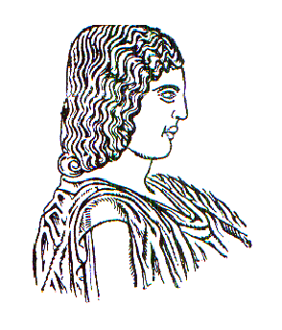  ΓΕΩΠΟΝΙΚΟ ΠΑΝΕΠΙΣΤΗΜΙΟ ΑΘΗΝΩΝ  ΤΜΗΜΑ ΕΠΙΣΤΗΜΗΣ & ΤΕΧΝΟΛΟΓΙΑΣ ΤΡΟΦΙΜΩΝ  ΓΡΑΜΜΑΤΕΙΑ  Πληροφορίες:  Ταχ. Δ/νση: Ιερά Οδός 75  118 55 Αθήνα  Τηλ.: 210 529 4677  Fax: 210 529 4682  Email: ett@aua.gr |  | Αθήνα, 03.05.2012  Αριθ. Πρωτ.: 315  ΠΡΟΣ:  - ΤΗΝ ΕΠΤΑΜΕΛΗ ΕΞΕΤΑΣΤΙΚΗ ΕΠΙΤΡΟΠΗ  - ΜΕΛΗ ΔΕΠ ΤΟΥ ΤΜΗΜΑΤΟΣ  - ΕΡΓΑΣΤΗΡΙΑ ΚΑΙ ΦΡΟΝΤΙΣΤΗΡΙΑ ΤΩΝ ΤΜΗΜΑΤΩΝ ΤΟΥ ΓΠΑ  - ΠΙΝΑΚΑ ΓΕΝΙΚΩΝ ΑΝΑΚΟΙΝΩΣΕΩΝ  ΚΟΙΝ.: ΥΠ. ΔΙΔΑΚΤΟΡΑ  κ. Κ. Α. ΠΟΥΛΙΑ

ΑΝΑΚΟΙΝΩΣΗ

Σας γνωρίζουμε ότι η υποψήφια διδάκτορας κ. Πούλια Καλλιόπη - Άννα, θα παρουσιάσει δημόσια και θα εξεταστεί ενώπιον της επταμελούς επιτροπής στη διδακτορική της διατριβή με θέμα:
«Μελέτη της συσχέτισης της κατάστασης θρέψης νοσηλευόμενων ασθενών με την εμφάνιση και εξέλιξη ενδονοσοκομειακών λοιμώξεων».
Η παρουσίαση της ανωτέρω διδακτορικής διατριβής θα πραγματοποιηθεί στις 09.05.2012 ημέρα Τετάρτη και ώρα 14:30 μ.μ. στην Αίθουσα της Βιβλιοθήκης του Γεωπονικού Πανεπιστημίου Αθηνών.
Παρακαλούμε να παρευρεθείτε.

Ο ΠΡΟΕΔΡΟΣ

ΑΝΤ. ΖΑΜΠΕΛΑΣ

